ПОВОЛЖСКИЙ ГОСУДАРСТВЕННЫЙ ТЕХНОЛОГИЧЕСКИЙ УНИВЕРСИТЕТ

ОТЧЁТ ПО ПРАКТИЧЕСКОЙ РАБОТЕ № 14
«Разработка полнофункционального web-приложения (Fullstack)»
Вариант 15. RestoFlow AI — интеллектуальная система управления рестораном
Выполнил: студент группы ИСТ-37
Петров Артём Александрович

Йошкар-Ола, 2026

ЦЕЛЬ РАБОТЫ
Разработать полнофункциональное веб-приложение RestoFlow AI для управления рестораном. Объединить клиентский интерфейс, серверное API и PostgreSQL; реализовать работу с залами и столами, заказами, бронированиями, меню, складом, персоналом и финансами, а также представить аналитические и рекомендательные функции.
1 ЗАДАНИЕ
Главная страница объединяет боковую навигацию, сводные показатели, состояние столов и последние заказы. Панель предназначена для быстрого обзора текущей ситуации и перехода к отдельным функциональным разделам.
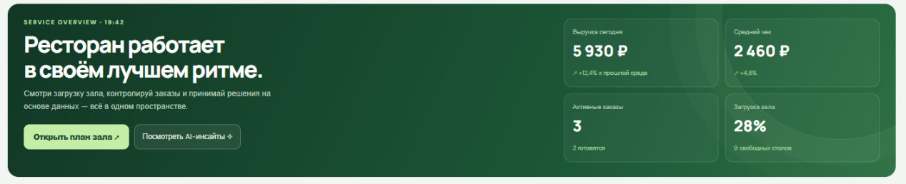
Рисунок 1 — Главная страница RestoFlow AI
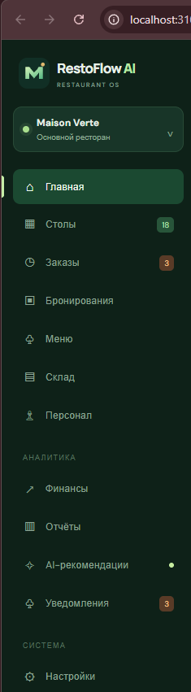
Рисунок 2 — Панель управления рестораном
2 ЗАДАНИЕ
Столы представлены отдельными элементами, состояние которых различается визуально. При выборе стола открывается окно редактирования, где можно просмотреть и изменить статус. Сервер должен проверять допустимые значения статуса, чтобы в систему не попадали произвольные состояния.
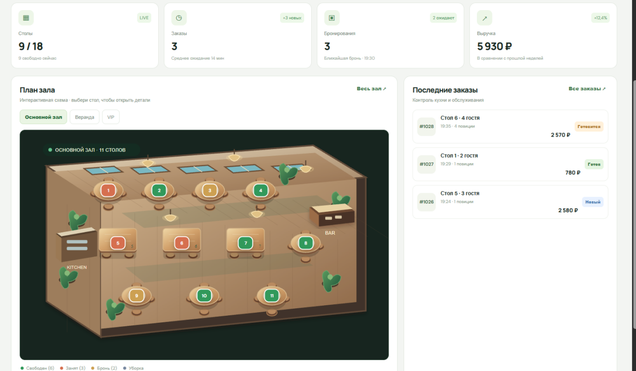
Рисунок 3 — Обзор столов ресторана

Рисунок 4 — Цветовое обозначение статусов столов
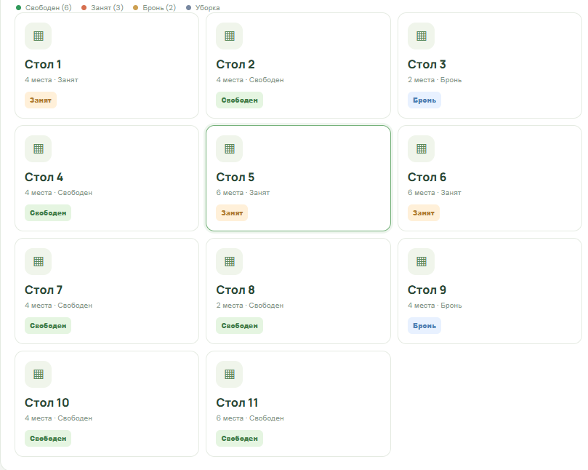
Рисунок 6 — Выбор стола для просмотра и редактирования
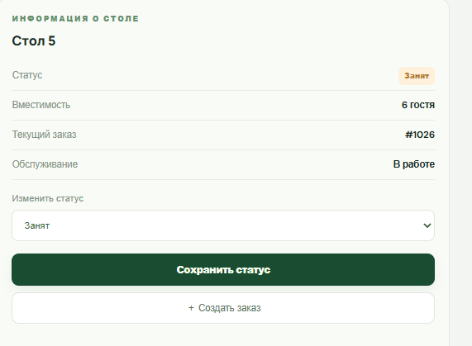
Рисунок 7 — Окно редактирования стола
3 ЗАДАНИЕ
Раздел заказов показывает список заказов и связанные сведения о столе, количестве гостей и составе заказа. Для заказа предусмотрены статусы обработки, например «Новый», «Готовится», «Готов», «Завершён» и «Отменён». Изменение статуса передаётся API и сохраняется на серверной стороне.
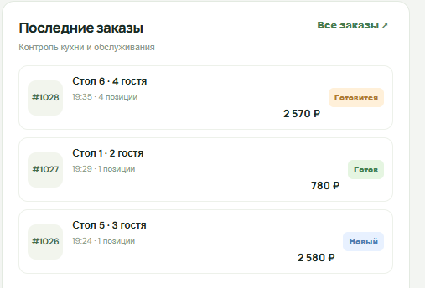
Рисунок 5 — Блок последних заказов
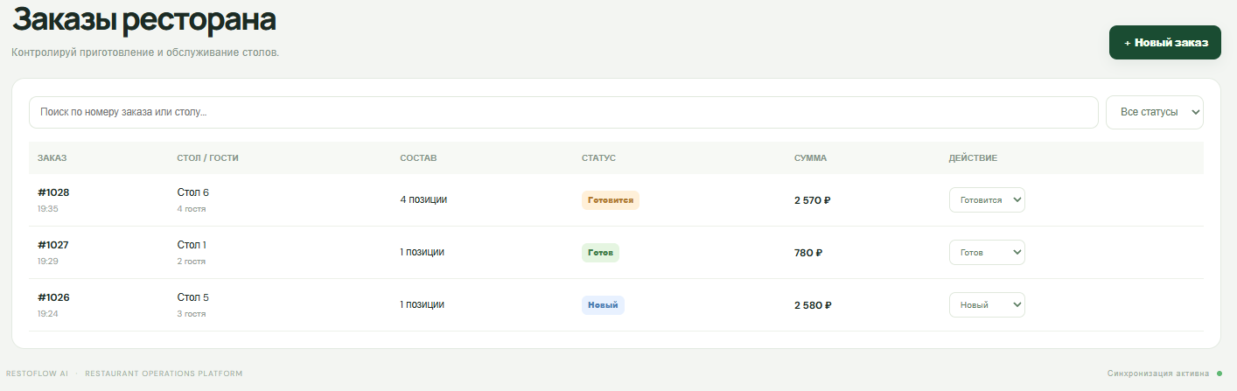
Рисунок 8 — Просмотр заказов по столам
4 ЗАДАНИЕ
Раздел бронирований позволяет просматривать сведения о госте, времени, количестве гостей и назначенном столе. Серверная логика должна проверять обязательные данные и допустимые статусы брони, а интерфейс — отображать актуальный результат.
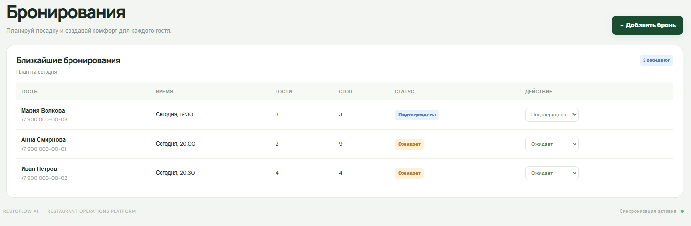
Рисунок 9 — Раздел бронирования столов
5 ЗАДАНИЕ
В меню отображаются блюда, категории, стоимость и время приготовления; предусмотрены операции добавления и редактирования. Складской раздел показывает количество ингредиентов и минимальные остатки. При изменении количества проверяется, что оно не является отрицательным.
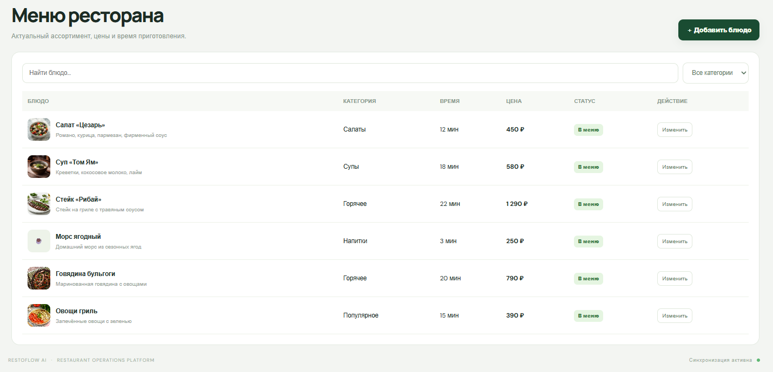
Рисунок 10 — Меню ресторана и характеристики блюд
6 ЗАДАНИЕ
Раздел персонала показывает сведения о сотрудниках и их ролях/статусах. Финансовый раздел выводит показатели и графики, позволяющие сравнивать периоды. Экспорт отчётов обеспечивает передачу результатов за пределы интерфейса.
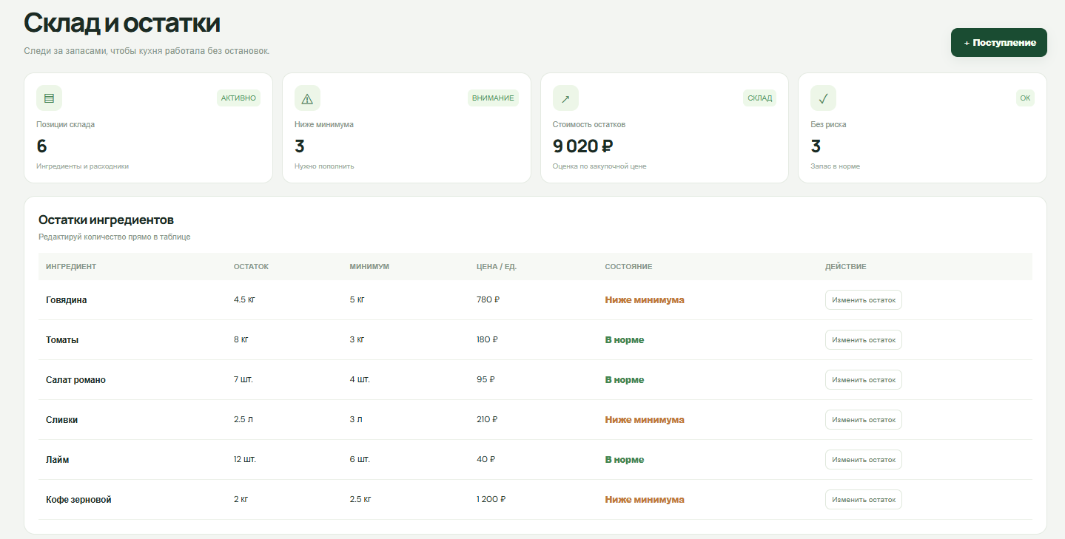
Рисунок 11 — Складские остатки и рекомендации по закупкам
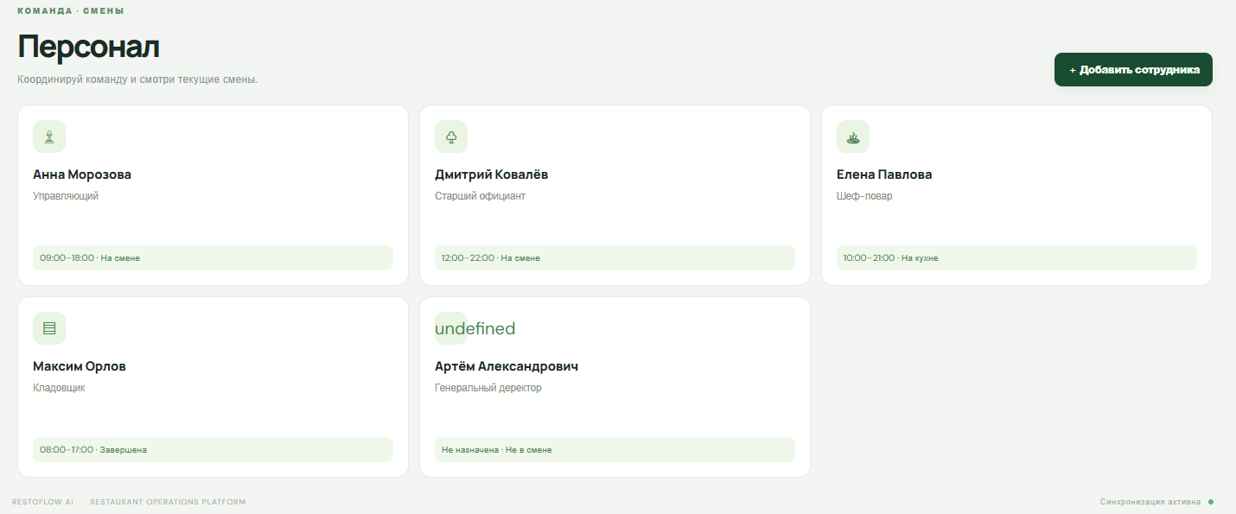
Рисунок 12 — Управление персоналом
7 ЗАДАНИЕ
Отдельный раздел показывает рекомендации и уведомления для сотрудников. В учебном проекте рекомендации могут формироваться по заранее заданным правилам и демонстрационным данным; их наличие не следует описывать как доказательство подключения внешней модели искусственного интеллекта.
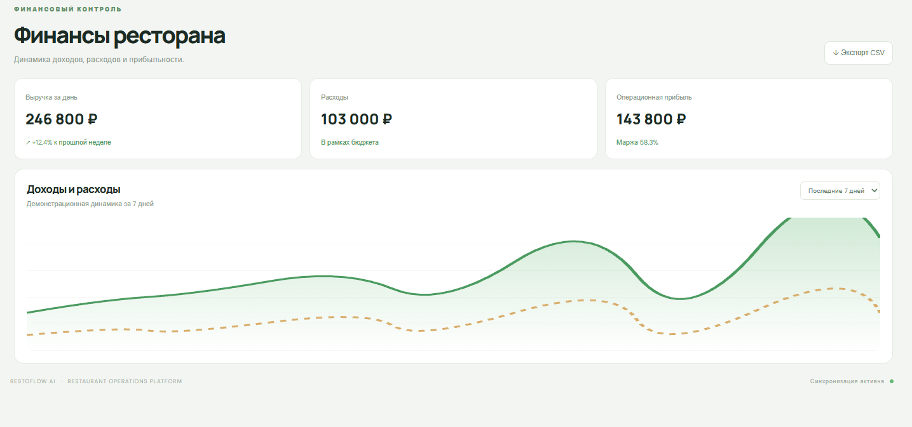
Рисунок 13 — Финансовая аналитика ресторана

Рисунок 14 — Экспорт финансового отчёта
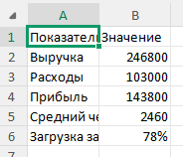
Рисунок 15 — Пример выгруженных данных
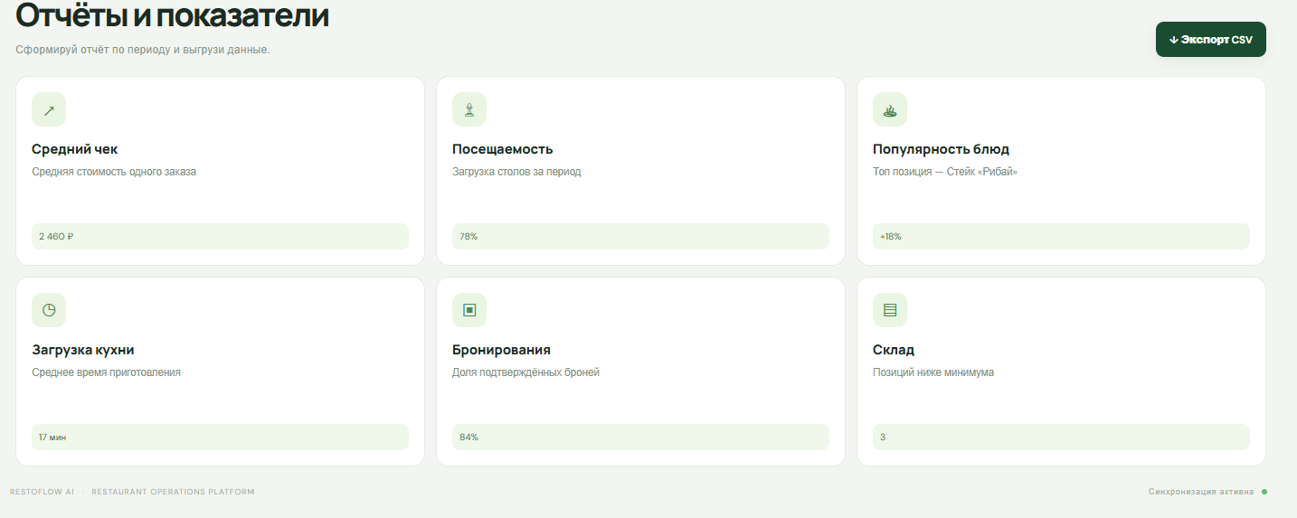
Рисунок 16 — Экспорт показателей по отдельным направлениям
8 ЗАДАНИЕ
Клиентская часть находится в public, серверная логика реализована в server.js. Сервер предоставляет маршруты API и выполняет SQL-запросы к PostgreSQL. Разделение позволяет использовать единый источник данных для разных экранов и проверять операции на сервере.
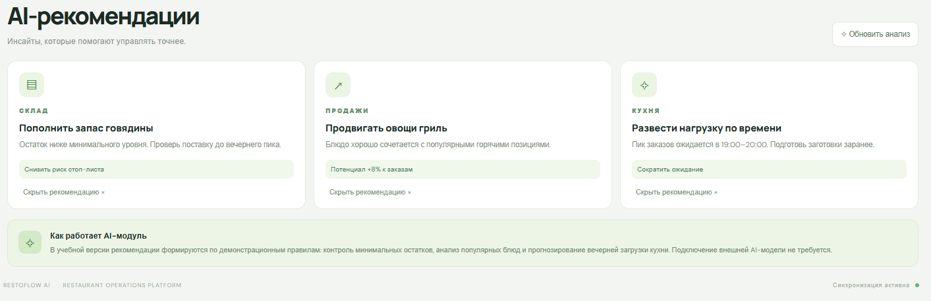
Рисунок 17 — Раздел AI-рекомендаций
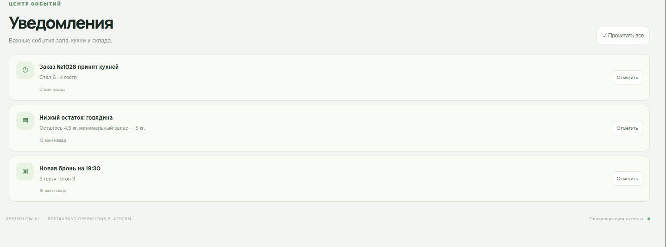
Рисунок 18 — Уведомления и рекомендации для сотрудников
9 ЗАДАНИЕ
Проверка включает просмотр и изменение столов, переходы статусов заказов, бронирования, редактирование меню, обновление остатков, просмотр персонала и финансов, а также экспорт данных. Необходимо проверять ответы API и обработку ошибочных входных значений.
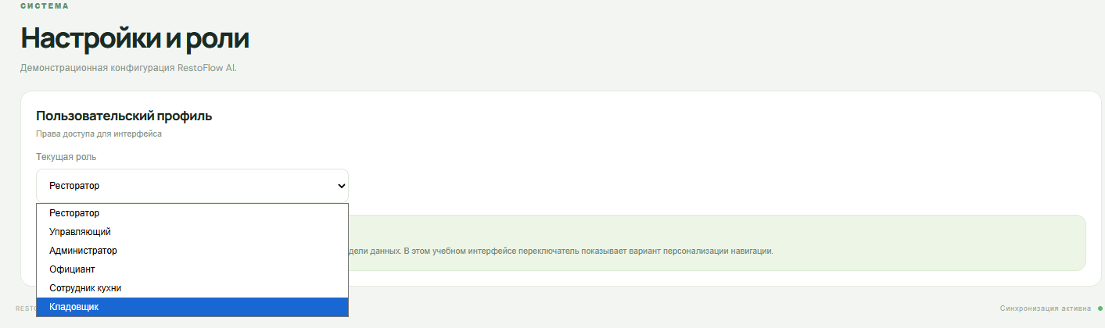
Рисунок 19 — Настройки профиля пользователя
ПРОГРАММНАЯ РЕАЛИЗАЦИЯ
RestoFlow AI использует архитектуру fullstack: HTML/CSS/JavaScript реализуют клиентский интерфейс, Node.js и Express обрабатывают запросы, а PostgreSQL хранит связанные данные. Клиент обращается к серверу через REST API. В server.js представлены маршруты для панели управления, залов, столов, заказов, меню, бронирований, склада, персонала, финансов, уведомлений и рекомендаций.
1.1. Файл public/index.html
Разметка задаёт оболочку панели управления, навигацию и контейнеры разделов. JavaScript заполняет содержимое разделов на основе данных приложения.
<!doctype html>
<html lang="ru">
<head>
<meta charset="utf-8">
<meta name="viewport" content="width=device-width,initial-scale=1">
<meta name="theme-color" content="#101e19">
<title>RestoFlow AI — управление рестораном</title>
<link rel="stylesheet" href="/style.css">
</head>
<body>
<div class="app">
<aside class="sidebar">
<div class="brand">
<img src="/assets/restoflow-logo.svg">
<div>RestoFlow <span>AI</span>
<small>RESTAURANT OS</small>
</div>
</div>
<div class="venue">
<span class="venue-dot">
</span>
<div>
<b>Maison Verte</b>
<small>Основной ресторан</small>
</div>
<span class="chev">⌄</span>
</div>
<nav id="nav">
<button class="active" data-page="home">
<span>⌂</span>Главная</button>
<button data-page="tables">
<span>▦</span>Столы <i class="nav-count">11</i>
</button>
<button data-page="orders">
<span>◷</span
// … фрагмент сокращён для отчёта
Листинг приведён как основной фрагмент реализации соответствующего функционала. Он показывает структуру и принципы, использованные при выполнении работы.
1.2. Файл public/style.css
Таблица стилей оформляет панель, навигацию, карточки, таблицы, формы, статусы столов и информационные блоки. Цветовое кодирование помогает быстро различать состояния ресторана.
@import url('https://fonts.googleapis.com/css2?family=DM+Sans:wght@400;500;600;700&family=Manrope:wght@400;500;600;700;800&display=swap');:root {
--bg:#f3f5f2;--ink:#1c2b24;--muted:#839187;--line:#e4e9e3;--green:#174630;--lime:#c7efaa;--dark:#101f18;--gold:#d9b477}
* {
box-sizing:border-box}
body {
margin:0;background:var(--bg);font-family:'DM Sans',sans-serif;color:var(--ink)}
button,input,select {
font:inherit}
button {
cursor:pointer}
.app {
display:flex;min-height:100vh}
.sidebar {
width:238px;background:#0e2118;color:#e7f0e8;padding:22px 14px;display:flex;flex-direction:column;flex-shrink:0}
.brand {
display:flex;align-items:center;gap:9px;padding:0 7px 22px;font:800 1.05rem Manrope;letter-spacing:-.045em}
.brand img {
width:38px;height:38px}
.brand>div>span {
color:#b7eaa5
// … фрагмент сокращён для отчёта
Листинг приведён как основной фрагмент реализации соответствующего функционала. Он показывает структуру и принципы, использованные при выполнении работы.
1.3. Файл public/app.js
Клиентский сценарий управляет активным разделом, выбранным столом, открытием форм и отображением полученных данных. Он использует fetch-запросы к API и обновляет интерфейс после операций.
async function api(path,options={}){try{const r=await fetch('/api'+path,{headers:{'Content-Type':'application/json'},...options});
if(!r.ok)throw Error('API '+r.status);
return await r.json()}catch(e){return null}}async
Листинг приведён как основной фрагмент реализации соответствующего функционала. Он показывает структуру и принципы, использованные при выполнении работы.
1.4. Файл server.js
Сервер подключает Express, CORS, dotenv и pg, создаёт пул соединений и объявляет маршруты API. В обработчиках проверяются входные значения, выполняются SQL-запросы и формируются JSON-ответы с соответствующими статусами.
app.patch('/api/tables/:id',async(req,res)=>{const allowed=['Свободен','Занят','Бронь','Уборка'];
if(!allowed.includes(req.body.status))return res.status(400).json({error:'Недопустимый статус стола'});
try{const r=await q('UPDATE restaurant_tables SET status=$1 WHERE id=$2 RETURNING *',[req.body.status,req.params.id]);
if(!r.rowCount)return res.status(404).json({error:'Стол не найден'});
res.json(r.rows[0])}catch(e){fail(res,e)}});
Листинг приведён как основной фрагмент реализации соответствующего функционала. Он показывает структуру и принципы, использованные при выполнении работы.
ЗАКЛЮЧЕНИЕ
В ходе работы разработана fullstack-система RestoFlow AI для управления основными процессами ресторана. Клиентский интерфейс связан с API сервера, а сервер взаимодействует с PostgreSQL. Реализованы разделы столов, заказов, бронирований, меню, склада, персонала и финансов, а также отображение рекомендаций, уведомлений и экспорт данных.
КОНТРОЛЬНЫЕ ВОПРОСЫ
1. Что такое fullstack-приложение?
Это приложение, в котором объединены клиентская часть, серверная логика и хранение данных.
2. Чем frontend отличается от backend?
Frontend отвечает за интерфейс и взаимодействие с пользователем; backend обрабатывает запросы, бизнес-логику и операции с данными.
3. Для чего используется REST API?
API задаёт набор маршрутов, через которые клиент получает сведения и запрашивает изменения данных на сервере.
4. Что такое CRUD?
CRUD — основные операции создания, чтения, обновления и удаления данных.
5. Почему для RestoFlow AI подходит PostgreSQL?
В системе много связанных сущностей: столы, заказы, блюда, бронирования, ингредиенты и сотрудники. Реляционная база позволяет хранить связи между ними.
6. Для чего нужен первичный ключ?
Он однозначно идентифицирует запись в таблице.
7. Для чего нужен внешний ключ?
Он связывает записи разных таблиц и поддерживает целостность отношений между сущностями.
8. Как сервер проверяет статус стола?
Он сравнивает входное значение с перечнем допустимых статусов и отклоняет неподдерживаемое значение с ошибкой клиента.
9. Почему расчёт итоговой суммы должен выполняться на сервере?
Сервер не должен полагаться на сумму, переданную клиентом: он может проверить состав заказа и рассчитать стоимость по данным базы.
10. Для чего используются переменные окружения?
Для хранения конфигурации, например параметров подключения к PostgreSQL, вне исходного кода.
11. Что такое HTTP-код 400?
Он обозначает ошибочный запрос, например некорректные или отсутствующие обязательные данные.
12. Что означает HTTP-код 404?
Запрошенный ресурс не найден.
13. Для чего нужна обработка ошибок?
Она позволяет вернуть контролируемый ответ клиенту и записать технические сведения для диагностики.
14. Как организован обмен данными между браузером и сервером?
Клиент отправляет HTTP-запросы к API, сервер выполняет нужные операции и возвращает JSON-ответ.
15. Можно ли считать учебные AI-рекомендации полноценной интеграцией искусственного интеллекта?
Не обязательно. Если рекомендации строятся по заранее заданным правилам и демонстрационным данным, корректно описывать их как учебный рекомендательный модуль, а не как подтверждённую интеграцию внешней AI-модели.

